Torek, 7. 4. 2020

PLOŠČINA LIKA
Včeraj si vprašal starše, kako so oni merili tla, stene… predno so se lotili obnove hiše ali… .
Danes boš pa ti s pomočjo tvojega kvadrata
a = 1m ali 10dm ali 100cm ali 1000mm
meril/a.
Vzel/a boš svoj kvadrat, šel - šla na dvorišče in ga polagal/a po dolžini in širini in preštel/a, koliko kvadratov si položil/a (kolikokrat si ga premaknil/a). Spomni se, kako smo v šoli merili z metrom hodnik, učilnico, avlo..
Naj ti ne bo odveč. Pri tem delu, lahko vsi v družini sodelujete, se posvetujete, nasmejete, prepovedano se je jeziti.

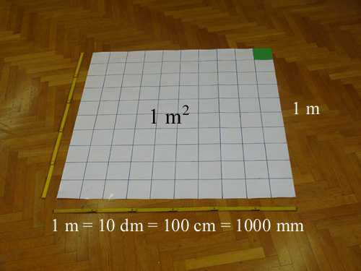
Ko boš to izmeril, mi nariši načrt tvojega dvorišča v zvezek in zapiši kolikokrat si položil/a kvadrat ter mi pošlji.
Vse dobro ti želim.
Tvoja učiteljica

